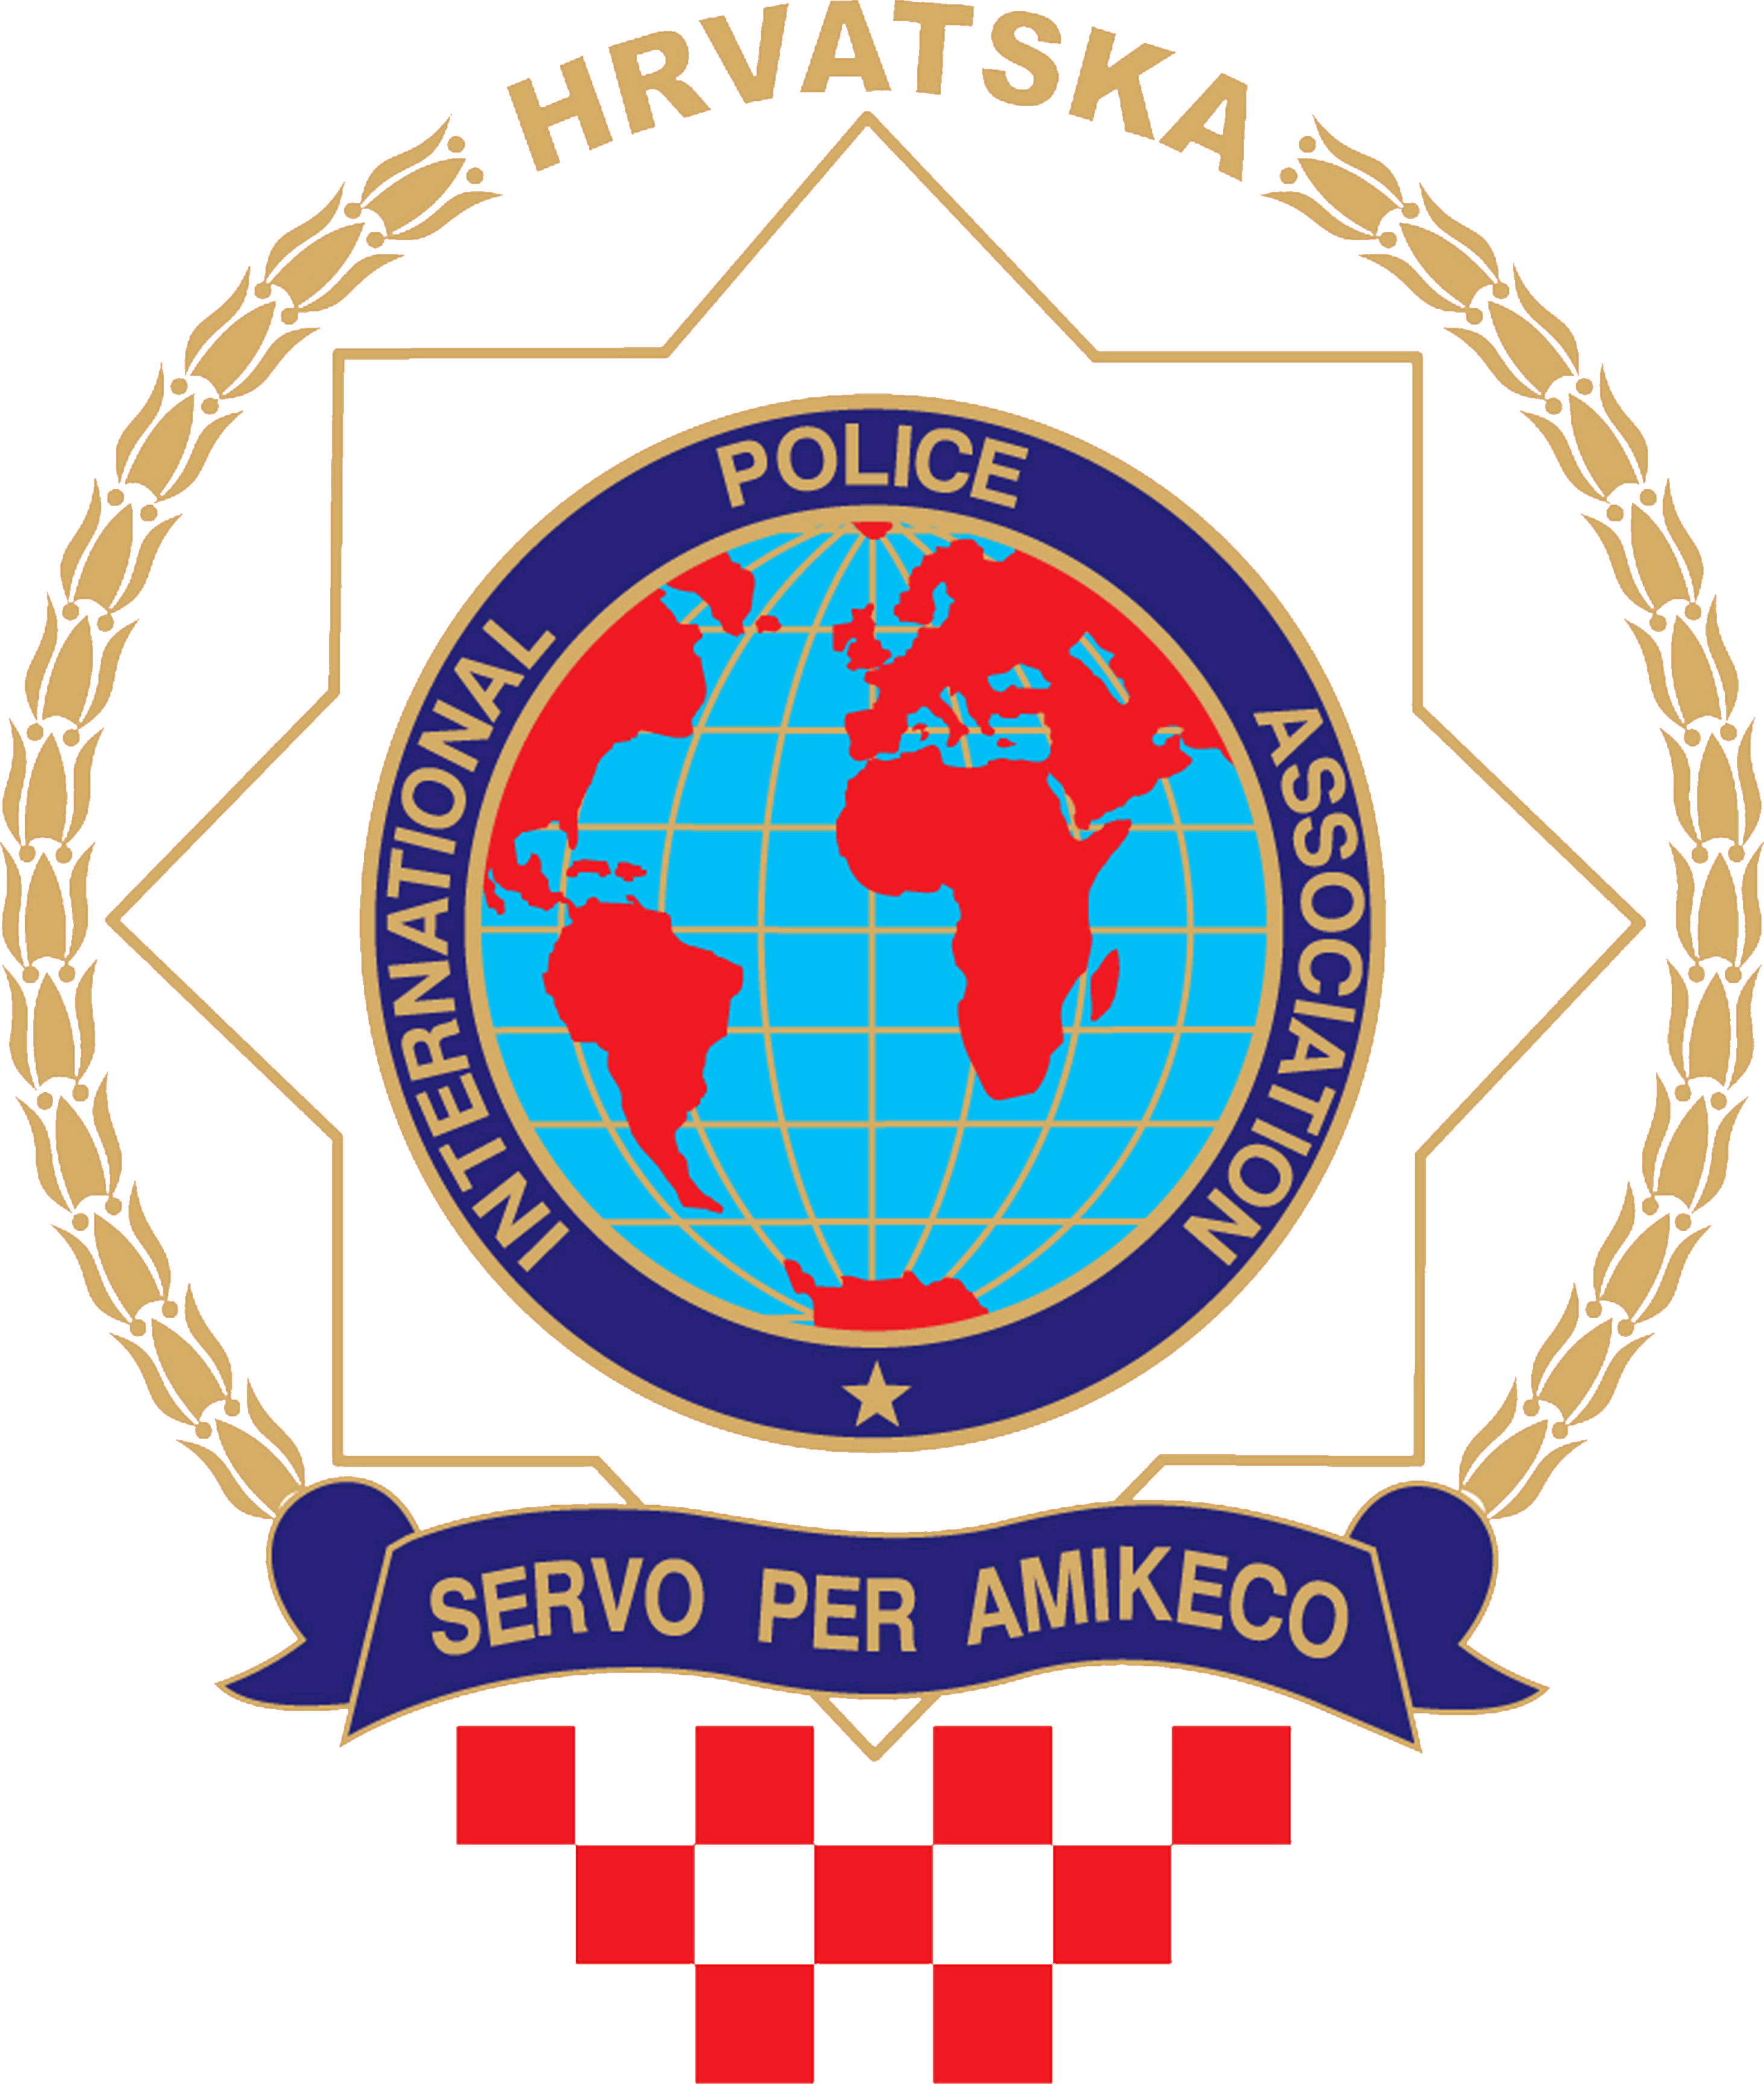

INTERNATIONAL POLICE ASSOCIATION
SEKCIJA HRVATSKA
RK IPA MEĐIMURJE-ČAKOVEC
__________________________________________________________________________________
40000 Čakovec, Jakova Gotovca 7 • Matični broj:01345214 • OIB 43350551823 • Žiro račun: 2340009-1116019874
IBAN HR5323400091116019874
E-mail:medjimurje@ipa.hr • www.ipa-medjimurje.hr

ODLUKA O PUTNIM TROŠKOVIMA

Članak 1.

Ovim pravilnikom uređuju se način naknade troškova službenih putovanja članova regionalnog kluba IPA Međimurje.

Članak 2.

Pod službenim putom podrazumijeva se službeno putovanje članova IPA Međimurje na koja isti putuju za potrebe kluba i IPA Hrvatske Sekcije iz jednog mjesta u drugo u Republici Hrvatskoj kao i putovanja u inozemstvo.

Članak 3.

Prije svakog putovanja članu koji je upućen na službeno putovanje izdaje se nalog za službeno putovanje.
Nalog za službeno putovanje izdaje i potpisuje ovlaštena osoba, zakonski zastupnik, kao i druge ovlaštene osobe koje zakonski zastupnik ili Upravni odbor ovlasti za izdavanje naloga za službeno putovanje.

Nalog za službeno putovanje sadrži: ime i prezime osobe koja putuje – naznaku funkcije i članstva u regionalnom klubu, cilj putovanja, naziv mjesta i države u koju se putuje, dan polaska i predviđeno trajanje puta, vrsta prijevoza koji će se koristiti, naznaku da li je osiguran smještaj i prehrana na službenom putu.

Članak 4.

Nakon izvršenog službenog puta najkasnije u roku od 3 dana član IPA Međimurje koji je bio upućen na službeni put obvezan je izdavatelju naloga podnijeti izviješće o izvršenom službenom putu u kojem je potrebno navesti: datum i sat polaska na službeni put i datum i sat povratka, mjesto polaska na put i mjesto u kojem se boravilo na službenom putu, ukupno vrijeme trajanja službenog puta, obračun troškova službenog puta, te kratko izvješće o cilju putovanja.
Uz izvješće o izvršenom putu obavezno se prilažu originalni računi troškovi.

Članak 5.

Troškovi koji se podmiruju za službena putovanja obuhvaćaju izdatke za smještaj, hranu, prijevoz i kotizaciju za sudjelovanje, kao i drugi nepredviđeni troškovi prema odluci Upravnog odbora.

Članak 6.

Izdaci za prijevoz na službeni put priznaju se u cijelosti u visini povratne karte sredstva javnog prijevoza koji se koristi.
Ukoliko se putuje vlakom izdaci za prijevoz se priznaju u visini karte drugog razreda ili za putovanja duža od 1000 km, karte spavaćih kola ukoliko put vlakom traje duže od 8 sati.
Za putovanje zrakoplovom priznaju se izdaci u visini povratne karte zrakoplovom u ekonomskoj klasi.
Za putovanje brodom priznaju se izdaci do visine cijene brodske karte za kabinu drugog razreda.
Za putovanja uz korištenje privatnog vozila priznaju se troškovi upotrebe privatnog vozila u visini od 1,50 kune po prijeđenom kilometru puta, te troškova cestarina.
Ukoliko se za putovanje koristi vozilo u vlasništvu IPA Hrvatske Sekcije, MUP-a RH ili druge institucije koja je bez naknade ustupila vozila, priznaju se stvarni troškovi goriva na službenom putu, te troškovi cestarina.

Članak 7.

Ukoliko se za sudjelovanje na raznim aktivnostima za članove kluba i IPA Hrvatske Sekcije uplaćuju kotizacije za sudjelovanje, troškovi kotizacije se podmiruju u cijelosti od strane kluba ili u visini koju odredi Upravni odbor za svako pojedino službeno putovanje.

Članak 8.

Izdatak za smještaj na službenom putu obračunava se u visini cijene hotelskog računa za noćenje sa doručkom.
Priznaju se troškovi smještaja u hotelima do kategorije sa maksimalno 3 zvjezdice.
Ukoliko je smještaj osiguran u hotelu prema odabiru organizatora skupa troškovi smještaja priznaju se u stvarnom iznosu hotelskog računa (neovisno o kategoriji hotela).

Članak 9.

Izdaci za pribavljanje putnih isprava – viza za ulazak u stranu državu i obvezna cijepljenja obračunavaju se u stvarnim iznosima.

Članak 10.

Izdaci koji nastaju na službenom putu u vezi sa prevoženjem, prenošenjem, unošenjem i iznošenjem službene pošte, te drugi prijeko potrebni izdaci (takse, naknade i sl.) obračunavaju se i priznaju na temelju odgovarajućeg računa.
Ukoliko su nastali troškovi carine pri unosu poklona sa putovanja u inozemstvo isti se priznaju na temelju računa i carinske deklaracije.
Izdaci koji nastaju u vezi sa korištenjem telefona i brzojava na službenom putu, a nužni su za obavljanje određenih zadataka i poslova, obračunavaju se na temelju odgovarajućeg računa.

Članak 11.

Izdaci na službenom putu u inozemstvo nastali u svezi sa iznajmljivanjem prostorija za sastanke i opreme za pripremu službenih izvještaja ili službene korespondencije obračunavaju se i priznaju u stvarnim iznosima na temelju odluke Upravnog odbora , a na prijedlog voditelja izaslanstva.

Članak 12.

Na temelju naloga za službeno putovanje može se isplatiti akontacija u visini procijenjenih troškova.
Uz obračun troškova za službena putovanja u inozemstvo prilaže se i pisani dokaz o tečaju nacionalne valute u odnosu na valutu u kojoj je utvrđena dnevnica za tu zemlju.

Članak 13.

Pravilnik stupa na snagu danom 1. siječnja 2014. godine, nakon prihvaćanja od strane Upravnog odbora IPA Međimurje, na sjednici od 4. prosinca 2013. godine.

.
U Čakovcu, 4. prosinca 2013. godine.

Tajnik
Dario Srnec

Predsjednik:
DARKO DRAGIČEVIĆ

